Exercícios: Medidas Estatísticas

Disciplina: Matemática Aplicada em Computação

Exercício 1
- Considere a amostra a seguir e responda:
Tabela

Funcionário | Salário | Sexo | Funcionário | Salário | Sexo | Funcionário | Salário | Sexo
Abel | 1650 | M | Helio | 1740 | M | Orlando | 2140 | M
Botelho | 1750 | M | Iracema | 2125 | F | Paula | 2000 | F
Cristina | 1850 | F | João | 1720 | M | Quirino | 1560 | M
Djalma | 1500 | M | José | 1680 | M | Raul | 1650 | M
Eduardo | 1555 | M | Luiz | 1200 | M | Silvana | 1580 | F
Fernando | 1510 | M | Maria | 1700 | F | Tatiana | 1450 | F
Gustavo | 1690 | M | Nilo | 1980 | M | Uriel | 1520 | M
Gabriel | 1760 | M | Nicanor | 2110 | M | William | 1380 | M

  - Quais são as variáveis consideradas na amostra? Quais os tipos destas variáveis?
    - Não consideraria o funcionário com uma variável mas sim um identificador, então temos, salário uma variável quantitativa continua, e sexo uma variável qualitativa nominal.
  - Qual é a medida de posição mais apropriada para a variável sexo? Por quê?
    - A moda, porque mostraria o valor mais frequente.
  - Quais são as medidas de posição que podem ser calculadas para a variável salário?
    - Média, Mediana, e apesar de não ser relevante, poderíamos calcular a moda também.
  - Usando as funções do Excel, calcule a média, a mediana, a moda e os quartis da variável salário.
Media | Moda | Mediana | Quartil 1 | Quartil 2 | Quartil 3
1700 | 1650 | 1685 | 1546,25 | 1685 | 1782,5

Exercício 2
- Considere a tabela abaixo que apresenta uma amostra de 50 páginas com o número de erros por página. (Bussab, & Morettin, 2004)

Erros | Frequência
0 | 25
1 | 20
2 | 3
3 | 1
4 | 1

  - Qual o número médio de erros por página?
‘ r) Somatoria(EixFi/Fi) = 0,66
  - E o número mediano?
r) 0,5
  - Qual é o desvio padrão?
r) 0,847806
  - Qual é o coeficiente de variação? A média representa bem os dados?
    - 128%! , não acima de seria a mediana(fiquei em dúvida)...
  - Faça uma representação gráfica para a distribuição
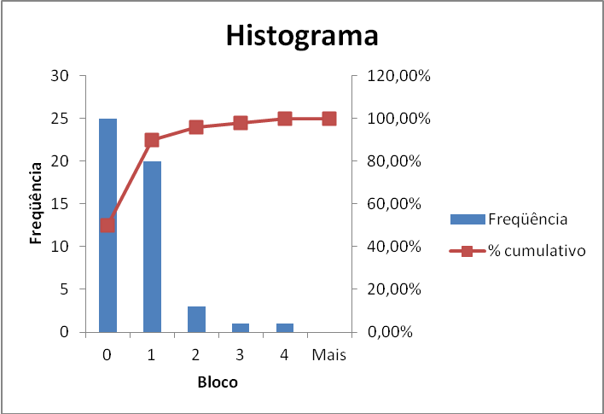
  - Se o livro tem 500 páginas, qual o número total de erros esperado no livro?
    - Se a média é de 0.66 por página seria 500*0.66 => 330.

